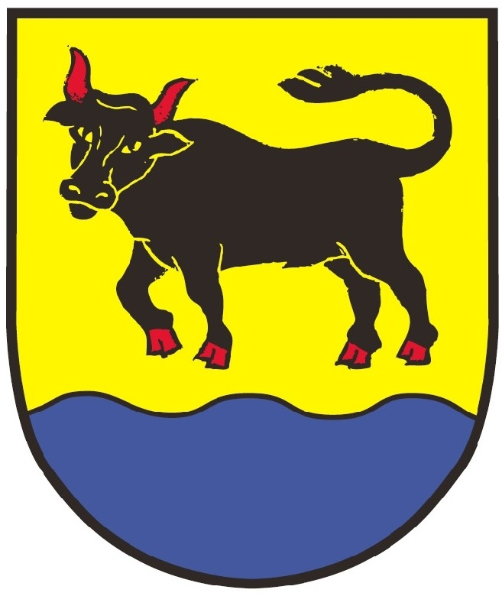
📢 Info

📢 Informace pro občany

Tato fotka od autora Neznámý autor s licencí CC BY-NC

Na našem Obecním úřadě je k dispozici služba Czech POINT.
"Místo, kde si rychle vyřídíš oficiální výpisy bez běhání po úřadech"

Díky této službě si u nás můžete jednoduše vyřídit například:
Výpis z katastru nemovitostí: Ověřený výpis listu vlastnictví (podle LV nebo seznamu nemovitostí).
Výpis z obchodního rejstříku: Úplný výpis nebo výpis platných údajů o firmě.
Výpis ze živnostenského rejstříku: Výpis veřejné části podle IČ.
Výpis z rejstříku trestů: Vydání výpisu z evidence rejstříku trestů na základě písemné žádosti.
Výpis z bodového hodnocení řidiče: Informativní výpis o bodovém stavu (nenahrazuje kartu řidiče pro úřady).
Ověření podpisu (legalizaci)
Ověření kopie listiny (vidimace)

🕒 Služba je dostupná v úředních hodinách obecního úřadu.

